ЕЖЕНЕДЕЛЬНИК «МЧС – 101» № 1

Раздел «Безопасность»

Подраздел «Безопасность» ссылки для размещения:

1. https://www.youtube.com/watch?v=EEjTz5dVZvc

2. https://www.youtube.com/watch?v=LE8auC3yuOA

3. https://www.youtube.com/watch?v=LuJfdv3iRdk&t=224s

Подраздел «Рекомендации населению»:
1. АНОМАЛЬНЫЕ МОРОЗЫ НА УРАЛЕ – РОСТ РИСКА ПОЖАРОВ

В связи с аномальными морозами на Урале возрастает риск роста числа бытовых пожаров и гибели в них людей. В основном их причинами в такой период становятся нарушения правил безопасной эксплуатации печей и электрооборудования. А сопутствующими факторами тяжелых последствий пожаров являются невнимательность и потеря бдительности взрослыми.
109 пожарно – спасательная часть 59 ПСО ФПС ГПС ГУ МЧС России по Свердловской области настоятельно рекомендует соблюдать элементарные правила пожарной безопасности, не эксплуатировать печи при наличии прогаров и повреждений, не использовать нестандартные самодельные электронагревательные приборы и удлинители для их питания, не оставлять без присмотра печи и включенные обогреватели, и тем более не доверять детям следить за ними.

Ни в коем случае нельзя размещать обогреватели рядом с горючими материалами, не допускается использовать их для сушки вещей. Кроме того, необходимо помнить, что если от розетки исходит легкий треск, надо отключить от нее электроприбор и вызвать электромастера для устранения неисправности. При срабатывании автоматического выключателя, обесточивающего вашу электросеть, не следует его включать заново, необходимо найти причину.
Особое внимание хотелось бы обратить на эксплуатацию газовых баллонов - их нельзя хранить дома и на балконах. Помните, что если полностью заправленный баллон с мороза перенести в тепло, газ расширится и неисправный сосуд может взорваться.
Только соблюдение правил пожарной безопасности, бдительность и осторожность сохранит ваше жилье от пожаров и самое главное жизни ваших родных и близких!
Информация из открытых источников интернета

#МЧСРоссии#МЧС66#НМЯ#Профилактика#МалышевскийГО#59ПСО#109ПСЧ

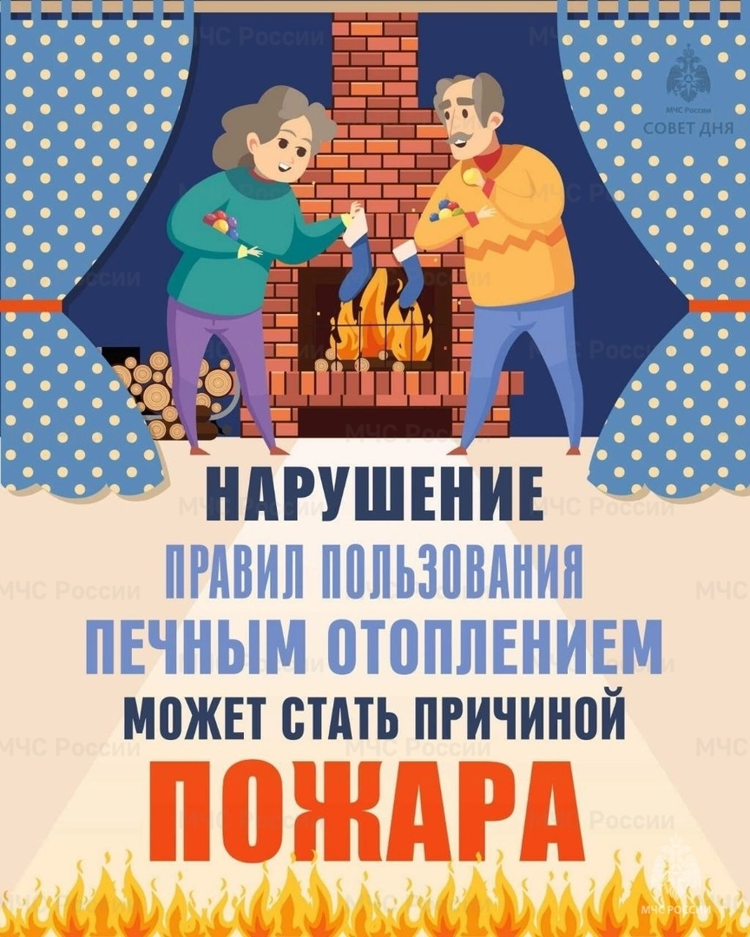

2. СОВЕТ ДНЯ: С НОВЫМ ГОДОМ БЕЗ ЧС – ВАМ ЖЕЛАЕТ МЧС!
КАК ВЕСТИ СЕБЯ В ТОЛПЕ
#МЧСРоссии#МЧС66#Памятки#Новый_год#МалышевскийГО#59ПСО#109ПСЧ

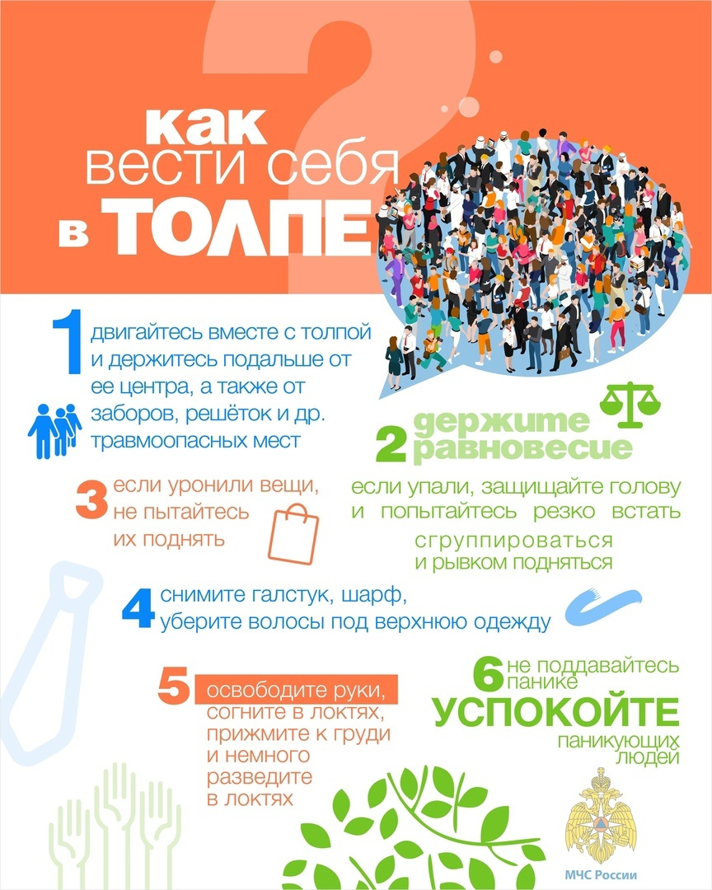
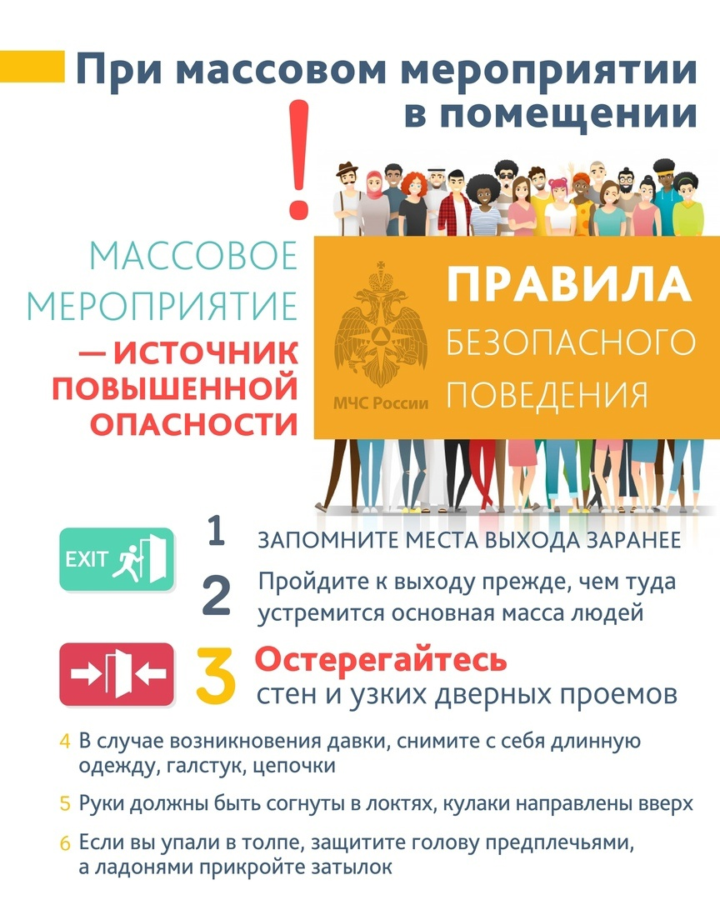

3. СОВЕТ ДНЯ: С НОВЫМ ГОДОМ БЕЗ ЧС – ВАМ ЖЕЛАЕТ МЧС!
БЕЗОПАСНОСТЬ ВО ВРЕМЯ АКТИВНОГО ОТДЫХА В ПЕРИОД ЗИМНИХ КАНИКУЛ
Зима – одно из самых веселых и разнообразных с точки зрения отдыха времен года. Однако в любом, даже самом веселом и радостном занятии, необходимо соблюдать меры предосторожности.
Взрослые должны контролировать места, где играют их дети зимой. Склон, который выбирается для спуска на санках или лыжах, обязательно должен быть вдалеке от дороги, свободен от палок и корней деревьев. Важно избегать места близкие к водоемам. На коньках лучше всего кататься в специально оборудованных местах или катках.
Довольно частое атмосферное явление зимой – гололед. Он является причиной множества травм. Научите ребенка перемещаться по скользкой улице: нужно не спешить, избегать резких движений, постоянно смотреть себе под ноги. Держать руки в карманах в гололед опасно, при падении едва ли будет время их вынуть и ухватиться за что – нибудь. Огромную опасность в гололед представляют ступеньки, по возможности избегайте их, если это невозможно, то ногу при спуске по лестнице необходимо ставить вдоль ступеньки.
Зимой возрастает число дорожно-транспортных травм. Пересекать проезжую часть дороги необходимо исключительно по пешеходному переходу ни в коем случае не перебегать, следует быть предельно внимательными. Обязательно соблюдать правила дорожного движения.
Обморожение – еще одна распространенная зимняя травма. Повреждение тканей под действием холода может наступить не только при низких температурах воздуха, но и при температуре выше нуля, особенно во время обильного снегопада, при сырой погоде, влажной одежде, тесной обуви.
Чтобы избежать неприятных последствий, правильно одевайте ребенка для прогулок: необходимы варежки, шарф, шапка из водоотталкивающего материала на теплой подкладке, обувь, не сдавливающая нижние конечности и не пропускающая воду. Кожу лица нужно защищать специальным детским кремом.
Уважаемые родители! Не ослабляйте контроль за детьми в дни школьных каникул, в выходные дни, особенно если вы живете вблизи водных объектов. Расскажите об опасности выхода на лед, который из-за колебаний температуры имеет неоднородную структуру, что увеличивает риск, связанный с провалом под лед.

#МЧСРоссии#МЧС66#Памятки#Новый_год#МалышевскийГО#59ПСО#109ПСЧ
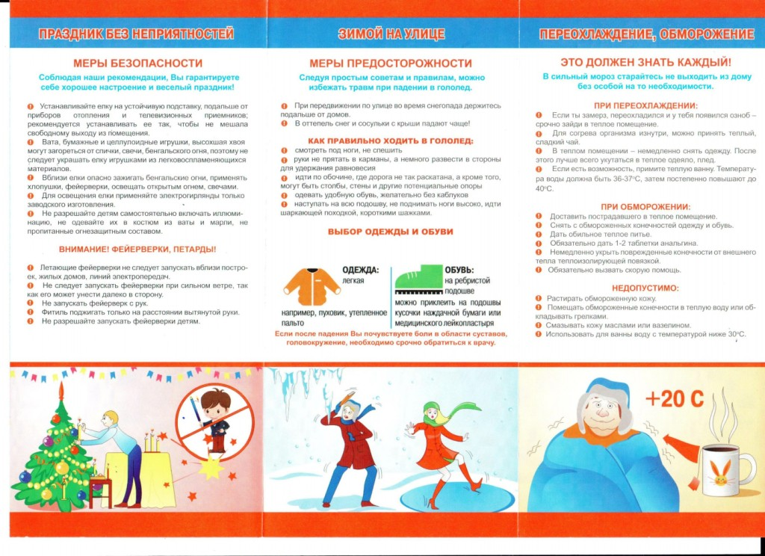

ПОДПИСНАЯ КОМПАНИЯ МЧС РОССИИ! НЕ ПРОПУСТИТЕ!
Издательство «МЧС Медиа» предлагает оформить подписку на:
ЖУРНАЛ «ГРАЖДАНСКАЯ ЗАЩИТА»

Центральное издание МЧС России, выполняет функции основного отраслевого СМИ научно-практической и методической направленности в области гражданской обороны, защиты населения и территорий. Среди материалов журнала: методические рекомендации, отражающие практический опыт специалистов; обзоры профилактических мероприятий и превентивных мер по подготовке к различным рискам; экспертный анализ регулярно обновляющейся нормативной правовой базы по вопросам планирования деятельности различных звеньев ГО и РСЧС и др. Ежемесячник, 12 выпусков в год, формат А4;
Минимальный подписной период – один календарный месяц. Подписку можно оформить на любой подписной период на необходимое вашей организации количество комплектов.
Направьте заявку в произвольной форме по e-mail: podpiska@mchsmedia.ru, где укажите наименование выбранного издания, срок подписки, адрес доставки, контактное лицо и ваш телефон.
Если при оформлении подписки у Вас возникнут вопросы, позвоните в редакцию:
+7 (991) 976-61-43, +7 (991) 976-61-44; +7 (991) 976-61-45
#МЧСРоссии#МЧС66#Подписка#2023#59ПСО#109ПСЧ

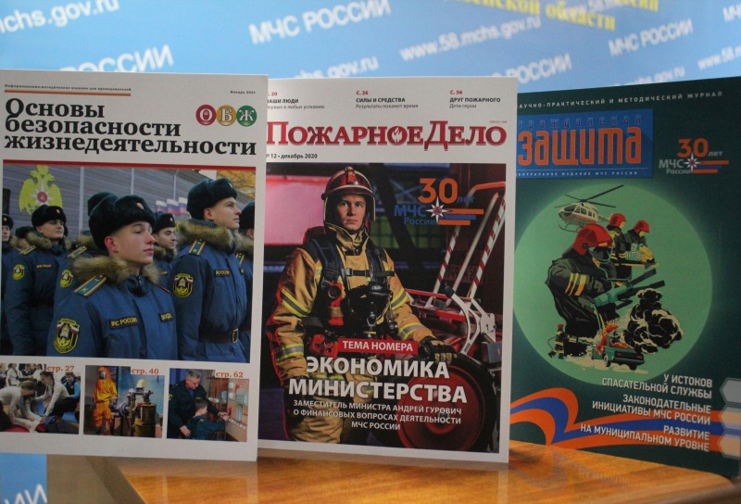

ПОДПИСНАЯ КОМПАНИЯ МЧС РОССИИ! НЕ ПРОПУСТИТЕ!
Издательство «МЧС Медиа» предлагает оформить подписку на:
¬ ЖУРНАЛ «ПОЖАРНОЕ ДЕЛО»
Одно из старейших, авторитетных изданий, представляющее собой полноценную систему повышения профессиональной квалификации всех специалистов в области пожарной безопасности, на страницах которого публикуется полезная и объективная информация, которая охватывает все направления профессиональной деятельности пожарного сообщества в стране и мире. Ежемесячник, 12 выпусков в год, формат.
Минимальный подписной период – один календарный месяц. Подписку можно оформить на любой подписной период на необходимое вашей организации количество комплектов.
Направьте заявку в произвольной форме по e-mail: podpiska@mchsmedia.ru, где укажите наименование выбранного издания, срок подписки, адрес доставки, контактное лицо и ваш телефон.
Если при оформлении подписки у Вас возникнут вопросы, позвоните в редакцию:
+7 (991) 976-61-43, +7 (991) 976-61-44; +7 (991) 976-61-45
#МЧСРоссии#МЧС66#Подписка#2023#59ПСО#109ПСЧ
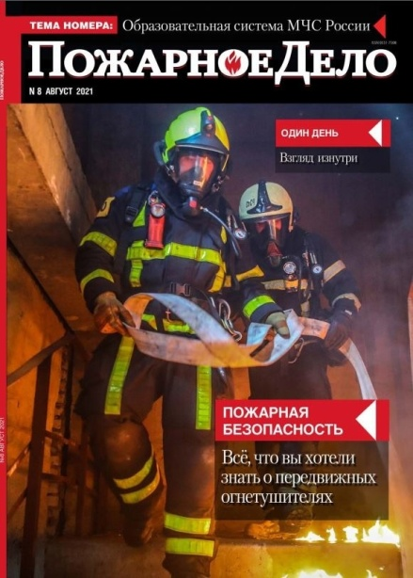

ЛЮБИТЕЛЯМ ЭКСТРИМА В ЗИМНИЙ ПЕРИОД О РЕГИСТРАЦИИ ТУРГРУПП В ОНЛАЙН - СЕРВИСЕ
Многие в выходные дни, либо период отпуска планируют хорошую возможность для совершения туристических походов.

109 пожарно – спасательная часть 59 ПСО ФПС ГПС ГУ МЧСГлавное управление МЧС России по Свердловской области напоминает, что одно из важнейших условий обеспечения безопасности тургруппы – это её регистрация.
Подать заявку на регистрацию туристской группы и заблаговременно проинформировать спасательные подразделения о маршруте своего передвижения теперь можно через единый сервис на сайте МЧС России.
https://forms.mchs.gov.ru/registration_tourist_groups#
На главном сайте МЧС России пользователю необходимо выбрать только субъект РФ, на территории которого планируется туристский маршрут, и он автоматически будет перенаправлен на страницу для заполнения заявки на соответствующий сайт территориального органа.
Разработанный сервис значительно упрощает подачу заявок туристским организациям, индивидуальным предпринимателям в сфере активного туризма, индивидуальным туристам и группам, самостоятельно путешествующим по стране, в том числе имеющим в своем составе несовершеннолетних детей. Спасательные подразделения, в свою очередь, с помощью имеющейся информации о маршруте при необходимости смогут своевременно организовать поиски. Кроме того, в ходе обработки заявки сотрудники МЧС России в обязательном порядке ознакомят туристов с информацией об опасностях на предстоящем маршруте, метеоусловиях, разъяснят правила безопасности, помогут проверить личное снаряжение, средства связи и маршрутные документы.
Согласно действующему законодательству, туристские группы должны проинформировать службы МЧС России за 10 дней до начала путешествия. При подаче онлайн-заявки на регистрацию необходимо указать состав и количество участников, руководителей, контактные телефоны, подробную информацию о маршруте и т.д. Ответственный сотрудник ведомства в субъекте РФ обязан обработать заявку в течение одного рабочего дня, после чего передать сведения в спасательное подразделение, в зоне ответственности которого планируется маршрут.
Ответственный представитель тургруппы или индивидуальный турист получит информацию о факте регистрации по телефону или посредством смс-оповещения. В сообщении доводится информация об оперативных службах, осуществляющих дальнейшую коммуникацию и необходимые контактные данные для уведомления об окончании мероприятия.

#МЧСРоссии#Свердловская_область#Регистрация_тургрупп#Безопасность#МалышевскийГО#59ПСО

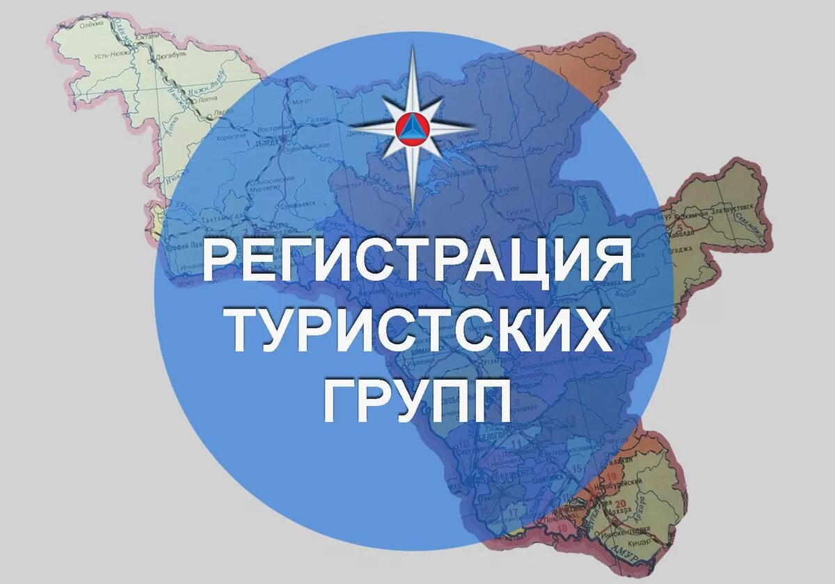
НАБОР КАНДИДАТОВ ДЛЯ ПОСТУПЛЕНИЯ В ОБРАЗОВАТЕЛЬНЫЕ УЧРЕЖДЕНИЯ МЧС РОССИИ

Главное управление МЧС России по Свердловской области проводит набор кандидатов на поступление в 2023 году в образовательные учреждения высшего образования МЧС России по очной форме обучения за счет средств федерального бюджета на основе целевого приема.
На учебу принимаются юноши, граждане Российской Федерации, не моложе 17 лет на год поступления, имеющие среднее общее образование или среднее профессиональное образование, способные по своим личным, деловым, профессионально-психологическим качествам, физической подготовке и состоянию здоровья выполнять обязанности, возложенные на личный состав МЧС России.
Прием в образовательные учреждения осуществляется на конкурсной основе по результатам единого государственного экзамена и дополнительных вступительных испытаний, устанавливаемых образовательным учреждением (поступающие на базе среднего профессионального образования сдают профильные вступительные испытания и дополнительные вступительные испытания, устанавливаемые образовательным учреждением).
Специальность, срок обучения: 20.03.01 Техносферная безопасность, профиль «Пожарная безопасность» (бакалавриат), 4 года очно, ЕГЭ – русский язык математика (проф.) физика/химия (на выбор), дополнительные испытания – математика, физическая культура.
20.05.01 Пожарная безопасность (специалитет), 5 лет очно, ЕГЭ – русский язык математика (проф.) физика/химия (на выбор), дополнительные испытания – математика, физическая культура.
40.05.01 Правовое обеспечение национальной безопасности (специалитет), 5 лет очно, ЕГЭ – русский язык обществознание история/информатика и ИКТ (на выбор), дополнительные испытания – обществознание, физическая культура
За подробной информацией обращаться на официальные сайты образовательных учреждений:
- Академия ГПС МЧС России – http://academygps.ru,
- Ивановская пожарно-спасательная академия ГПС МЧС России – http://edufire37.ru,

- Санкт-Петербургский университет ГПС МЧС России – http://www. igps.ru.

Информация и фото из открытых источников интернет - ресурсов
